Реестр памятников, мемориальных мест, посвященных Великой Отечественной войне 1941-1945 годов,
на территории Янтиковского муниципального округа по состоянию на 20.03.2023

№ п/п | Наименование территориального отдела | Наименование населенного пункта | Наименование памятников и мемориальных мест, посвященных ВОВ | Ответственные за содержание памятников | Примечание
 | Алдиаровский территориальный отдел Управления по благоустройству и развитию территорий администрации Янтиковского муниципального округа | д.Нюшкасы, ул. Серго | Обелиск в память и во славу погибших в Великой Отечественной и Гражданской войнах (1965 г.) | Главный специалист-эксперт Алдиаровского территориального отдела  Алексеева  Анастасия Георгиевна | 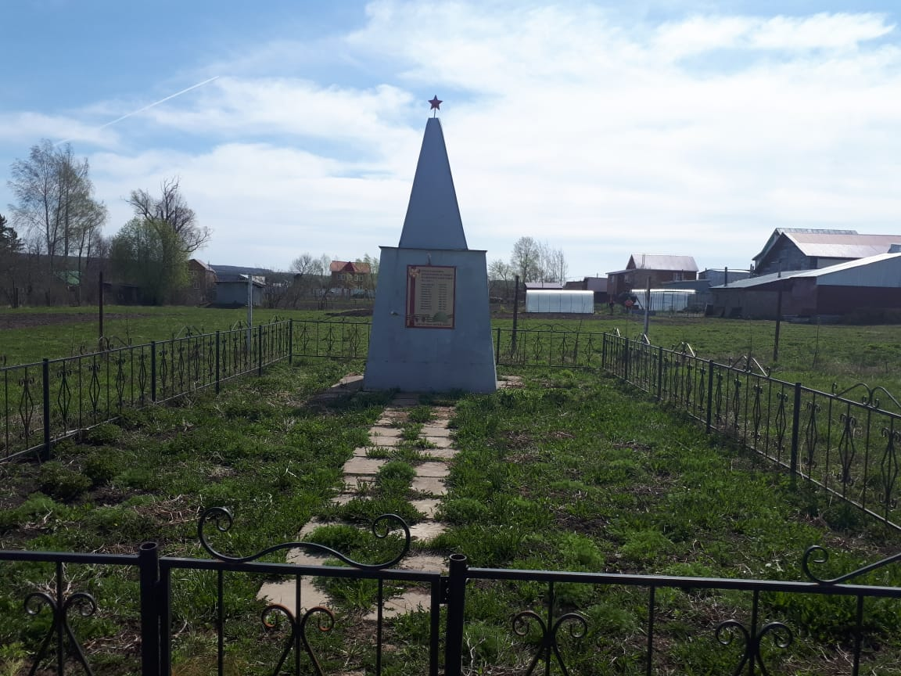
 |  | д.Уразкасы, ул. Ильича | Обелиск в память и во славу погибших в Великой Отечественной и Гражданской войнах (1965 г.) | Главный специалист-эксперт Алдиаровского территориального отдела  Алексеева  Анастасия Георгиевна | 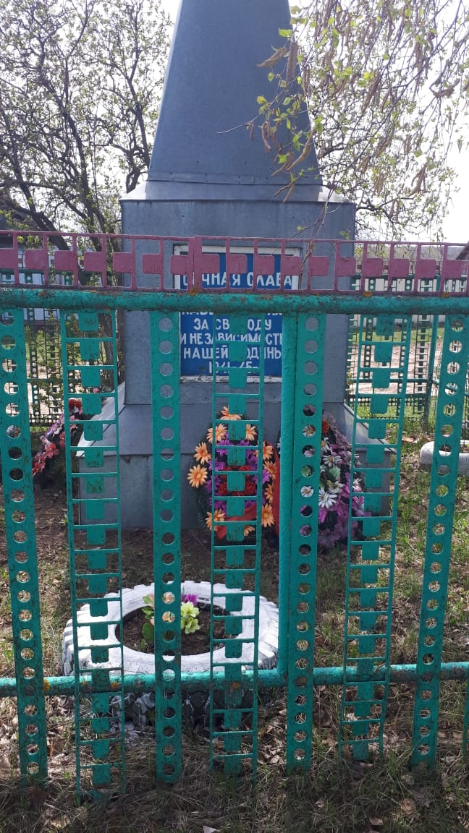
 |  | д. Беляево, ул. Ленинградская | Обелиск в память и во славу погибших в Великой Отечественной и Гражданской войнах (1965 г.) | Главный специалист-эксперт Алдиаровского территориального отдела  Алексеева  Анастасия Георгиевна | 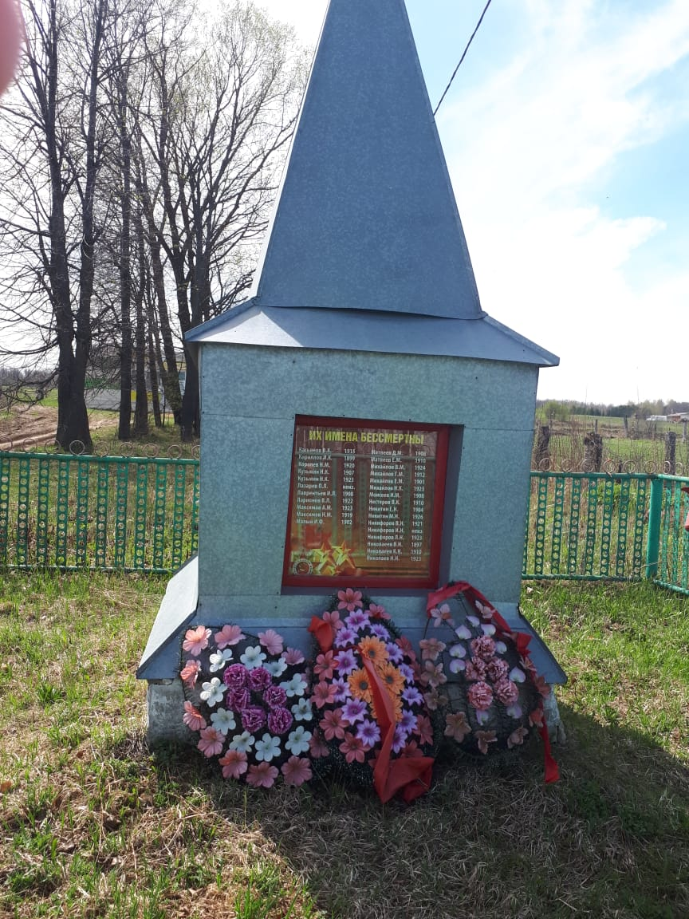
 |  | с.Алдиарово, ул. Воробьева | Обелиск в память и во славу погибших в Великой Отечественной и Гражданской войнах (1965 г.) | Главный специалист-эксперт Алдиаровского территориального отдела  Алексеева Анастасия Георгиевна | 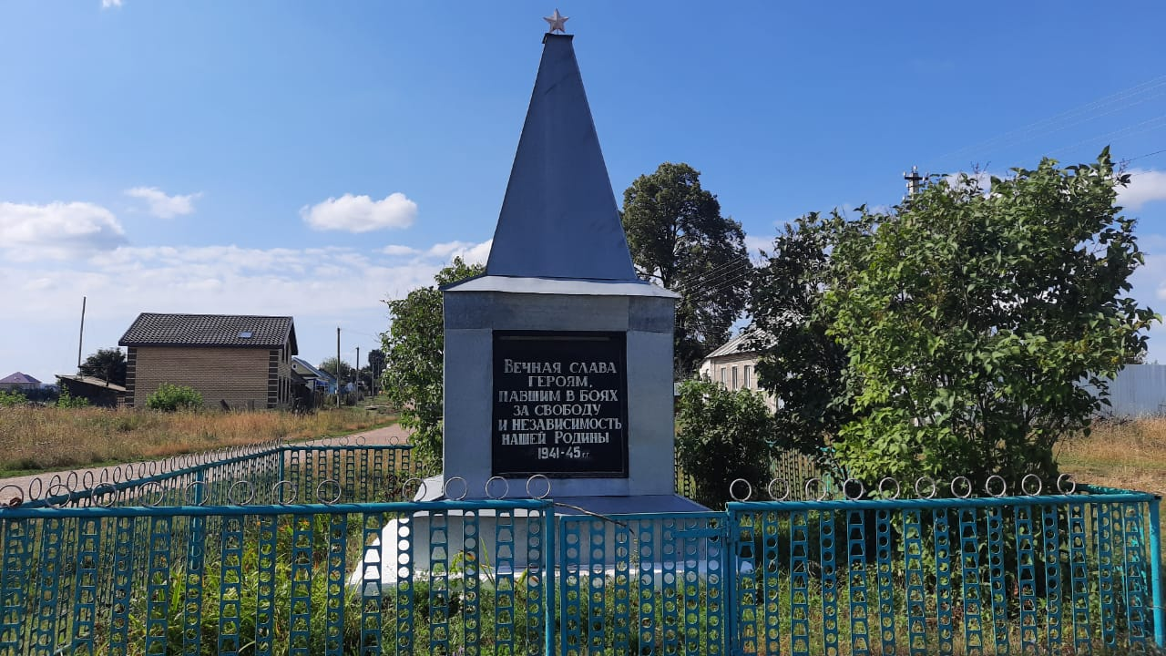
 |  | с.Алдиарово, ул. Воробьева | Памятник в память и во славу погибших в Великой Отечественной и Гражданской войнах (2019 г.) | Главный специалист-эксперт Алдиаровского территориального отдела  Алексеева Анастасия Георгиевна | 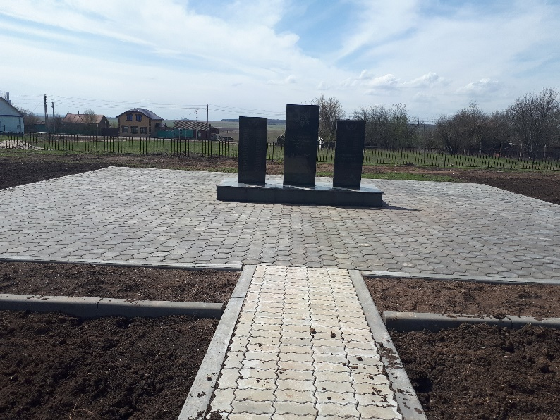
 | Индырчскоий территориальный отдел Управления по благоустройству и развитию территорий администрации Янтиковского муниципального округа | д.Индырчи, пер.Чапаева | Обелиск воинам, павшим в Великой Отечественной войне 1941-1945гг. | главный специалист-эксперт Индырчского территориального отдела  Уськина Алевтина Ивановна | 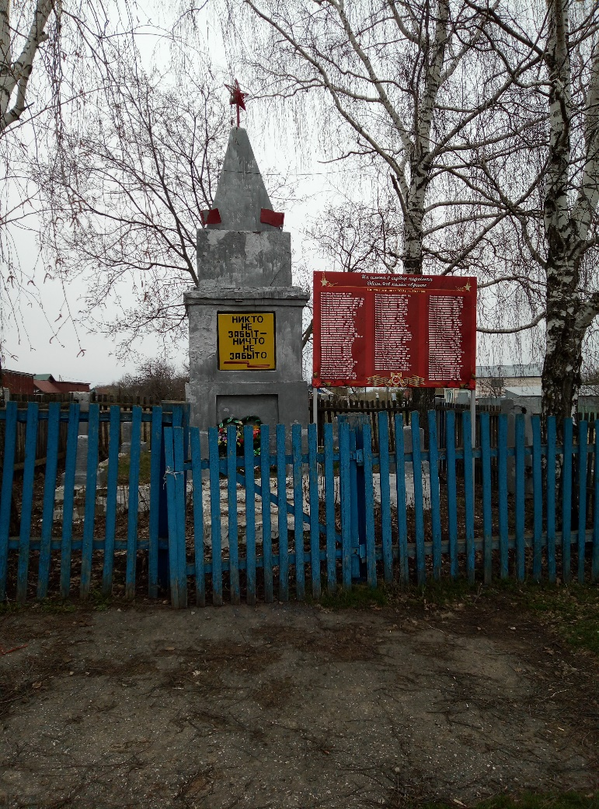
 |  | д.Индырчи, пер.Чапаева | Обелиск воинам, павшим в Великой Отечественной войне 1941-1945гг. (2019 г.) | главный специалист-эксперт Индырчского территориального отдела  Уськина Алевтина Ивановна | 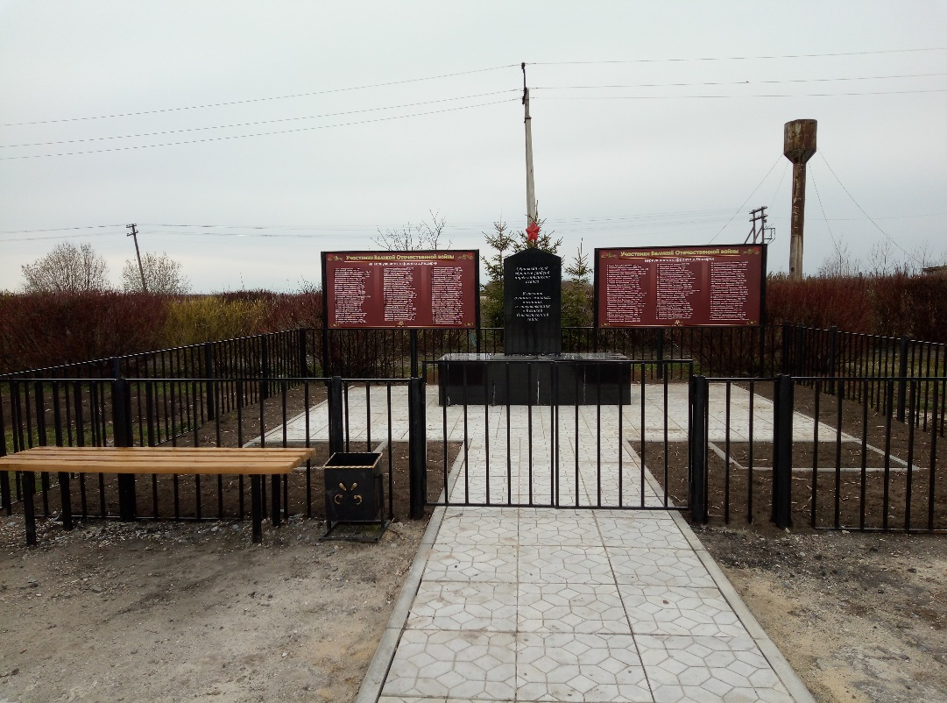
 |  | д.Тенеево, ул.А.Егоровой | Обелиск в память павших воинов в Великой Отечественной войне 1941-1945гг.. (2019 г.) | главный специалист-эксперт Индырчского территориального отдела  Уськина Алевтина Ивановна | 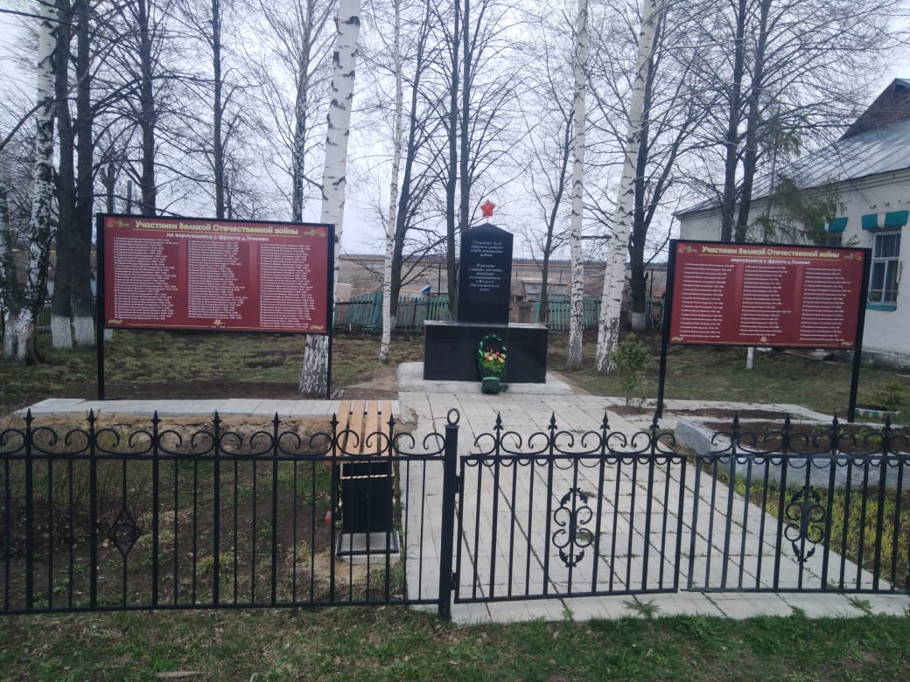
 |  | д. Уразлино, ул.Николаева | Обелиск в память павших воинов в Великой Отечественной войне 1941-1945гг.. (2019 г.) | главный специалист-эксперт Индырчского территориального отдела  Уськина Алевтина Ивановна | 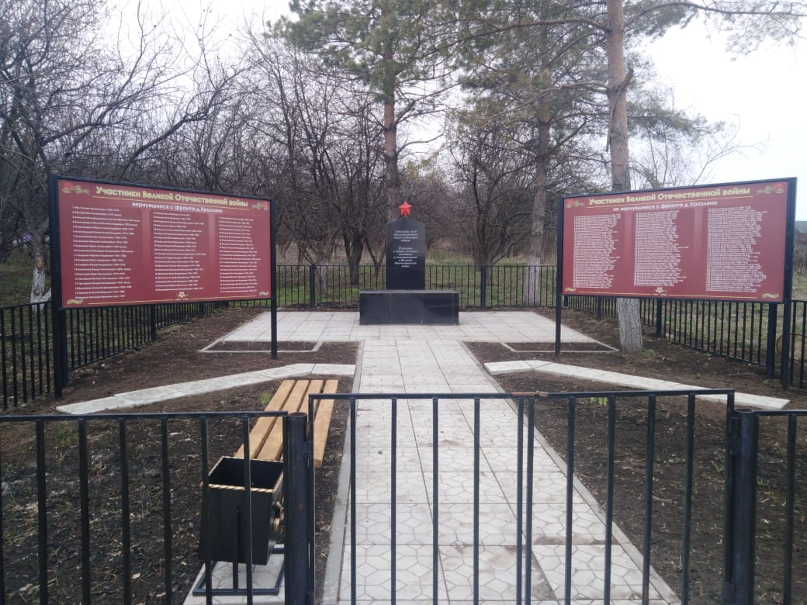
 | Можарский территориальный отдел Управления по благоустройству и развитию территорий администрации Янтиковского муниципального округа | с.Можарки, ул. Ленина | Монумент «Славы» | Начальник Можарского территориального отдела  Егоров Артем Валерьевич | 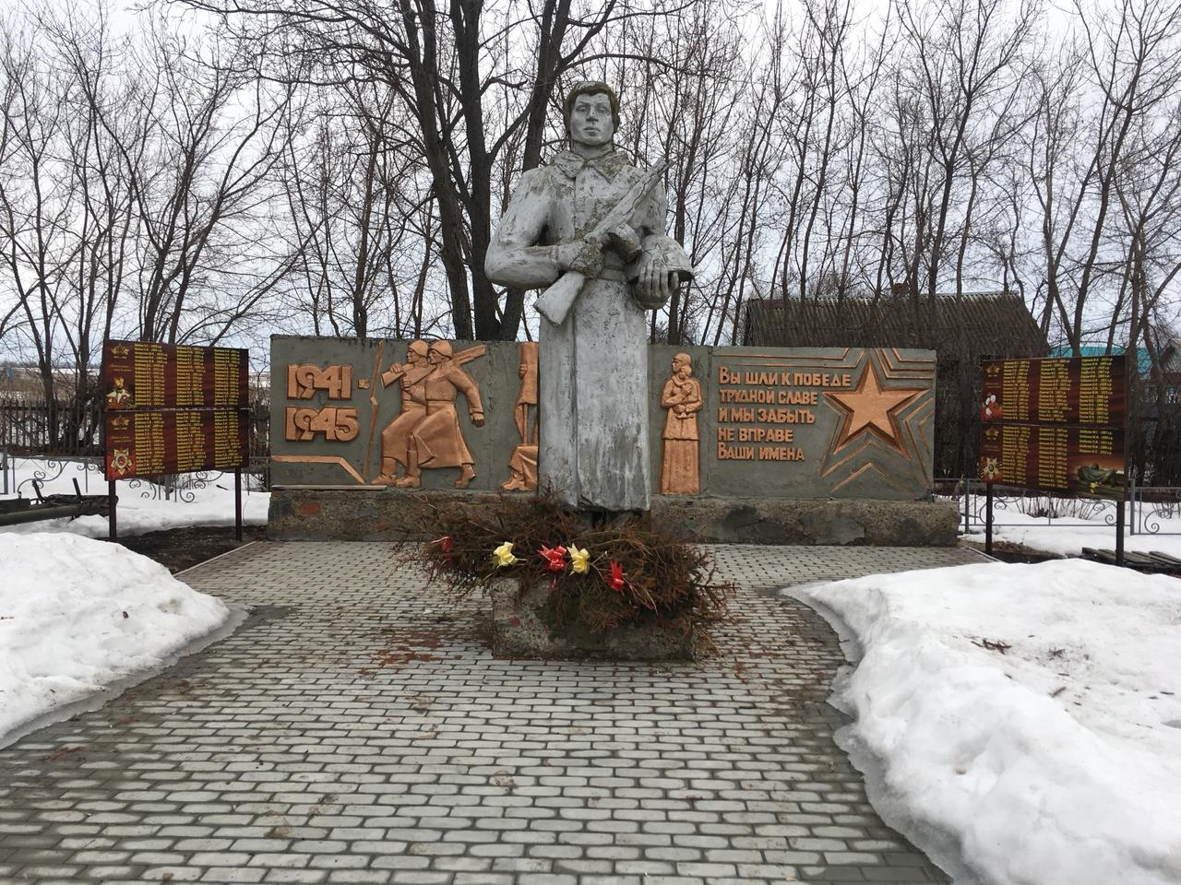
 |  | с.Гришино, ул.Первомайская | Монумент «Воину Победителю» | Начальник Можарского территориального отдела  Егоров Артем Валерьевич | 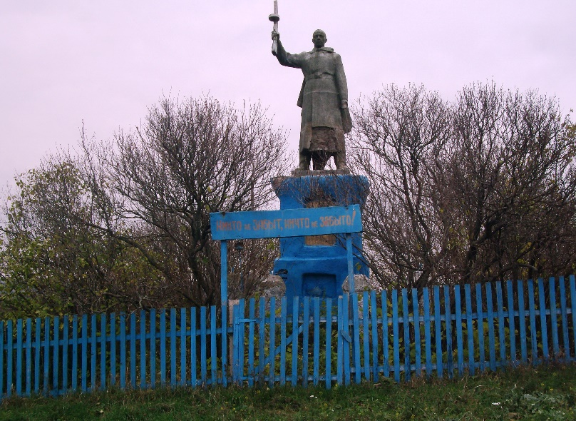
 |  | с.Гришино, ул.Первомайская | Обелиск Воинам, погибшим и участвовавшим в Великой Отечественной Войне (2022 г.) | Начальник Можарского территориального отдела  Егоров Артем Валерьевич | 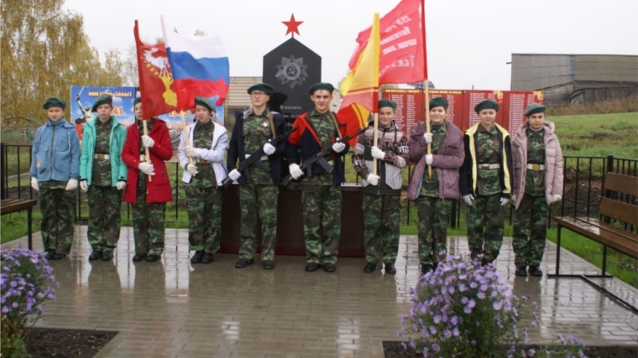
 |  | д.Кичкеево, ул.Первомайская | Обелиск в память павших воинов в Великой Отечественной войне 1941-1945гг.. (2019 г.) | Начальник Можарского территориального отдела  Егоров Артем Валерьевич | 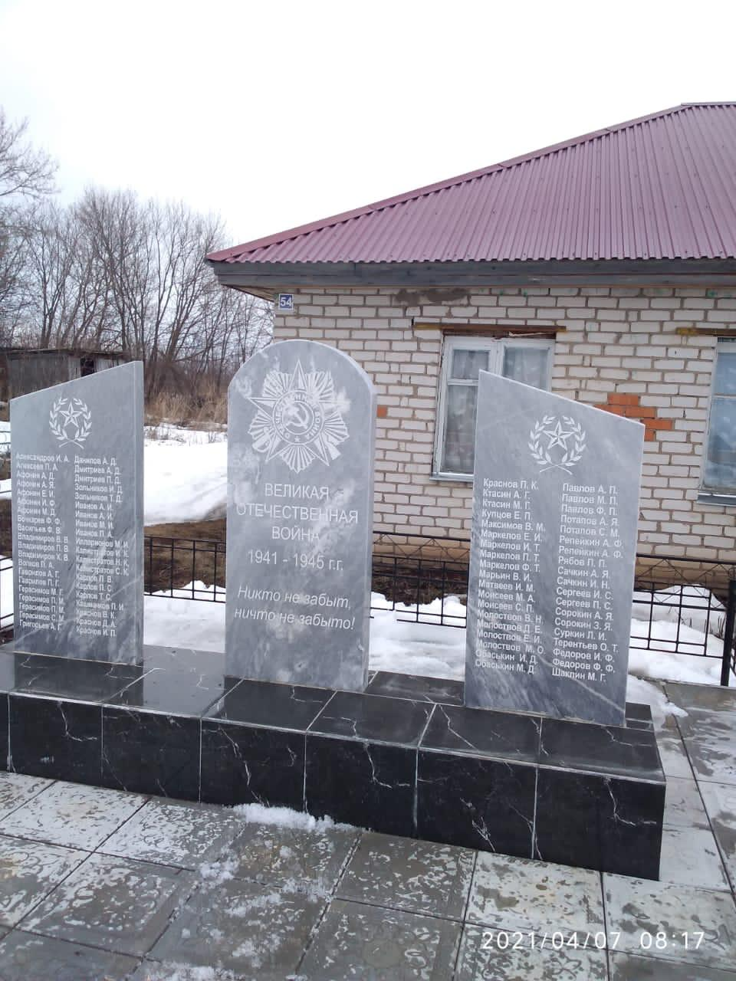
 | Новобуяновский территориальный отдел Управления по благоустройству и развитию территорий администрации Янтиковского муниципального округа | д.Новое Буяново, ул.Ленина | Обелиск в память павших воинов в Великой Отечественной войне 1941-1945гг.. | Ведущий специалист-эксперт Новобуяновского территориального отдела Янтиковского муниципального округа Чувашской Республики  Максимова  Наталия Алексеевна | 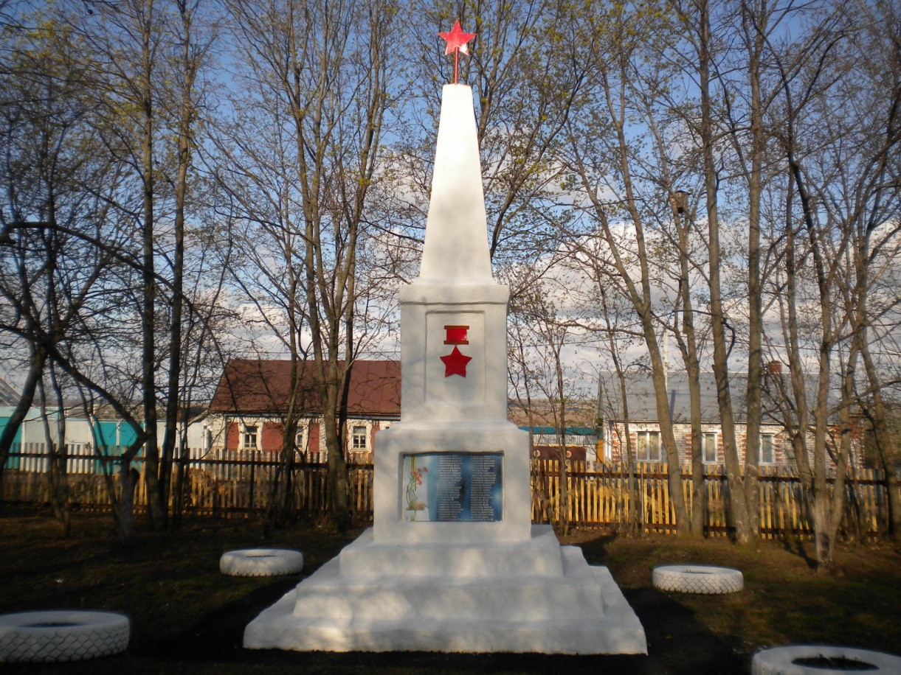
 |  | д.Новое Буяново | Памятник Воинам, погибшим и участвовавшим в Великой Отечественной войне (2018 г.) | Ведущий специалист-эксперт Новобуяновского территориального отдела Янтиковского муниципального округа Чувашской Республики  Максимова  Наталия Алексеевна | 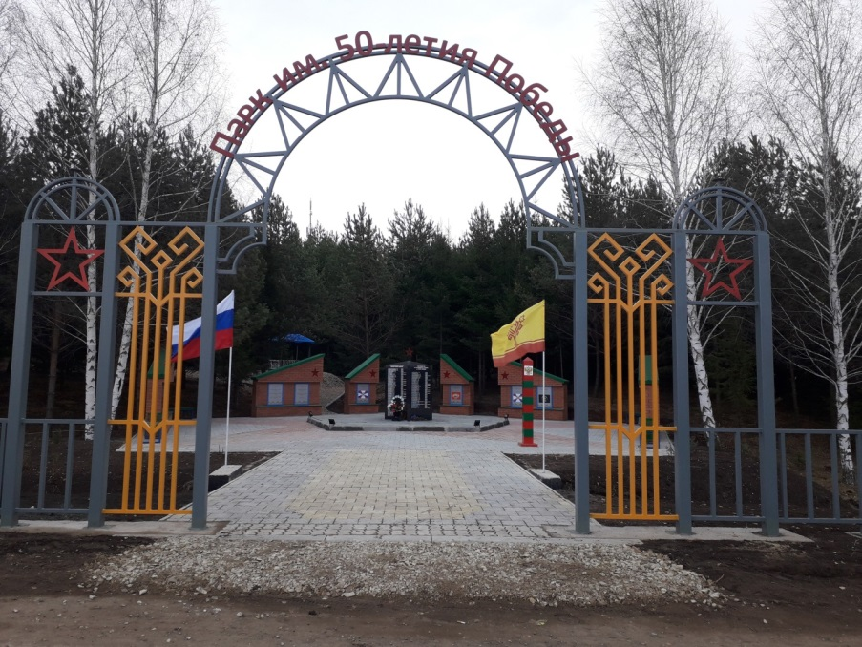
 |  | д.Старое Буяново, ул.Ленина | Обелиск в память павших воинов в Великой Отечественной войне 1941-1945гг.. |  | 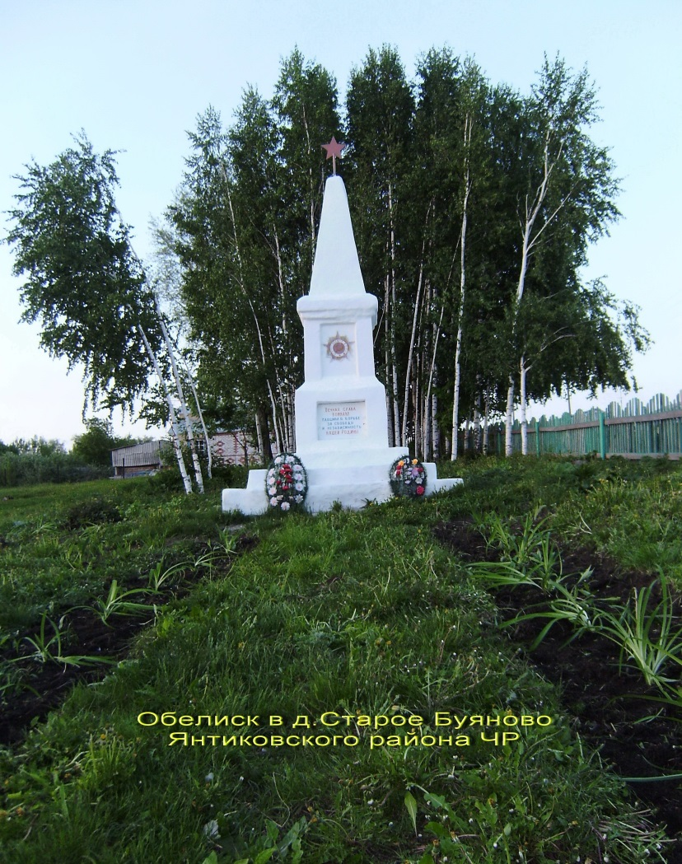
 | Турмышский территориальный отдел Управления по благоустройству и развитию территорий администрации Янтиковского муниципального округа | с.Турмыши, ул.Советская | Монумент Славы павшим воинам великой отечественной войне 1941-1945гг. | Начальник Турмышского территориального отдела  Матросов  Алексей Николаевич | 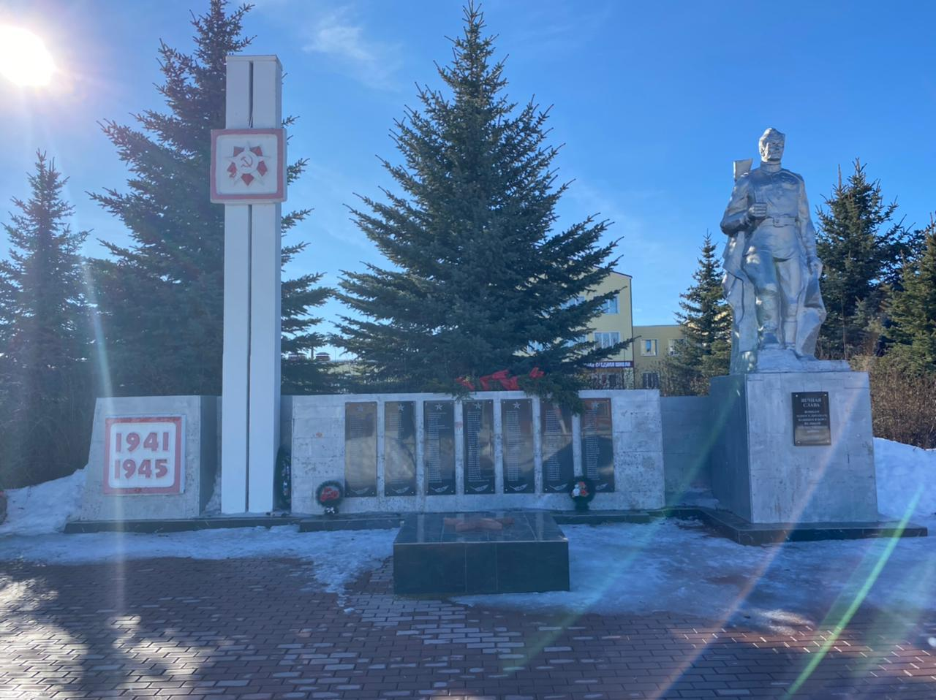
 |  | д.Латышево, ул Ленина | Обелиск в память павших воинов в Великой Отечественной войне 1941-1945гг. | Начальник Турмышского территориального отдела  Матросов  Алексей Николаевич | 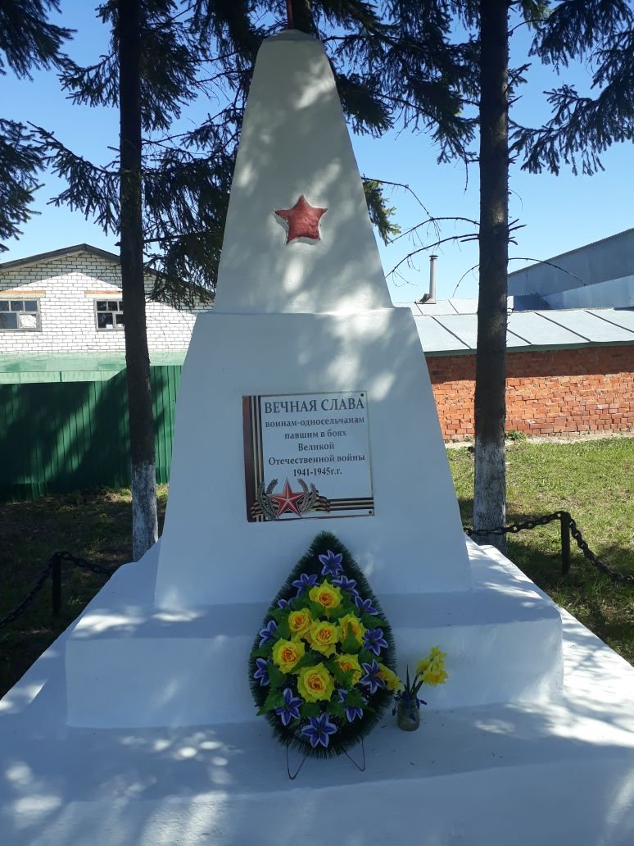
 | Тюмеревский территориальный отдел Управления по благоустройству и развитию территорий Янтиковского муниципального округа | д.Амалыково, ул.Ленина,2 | Обелиск павшим воинам-землякам в Великой Отечественной войне 1941-1945гг. 2021 г. | Начальник Тюмеревского территориального отдела  Иванов  Геннадий Иванович | 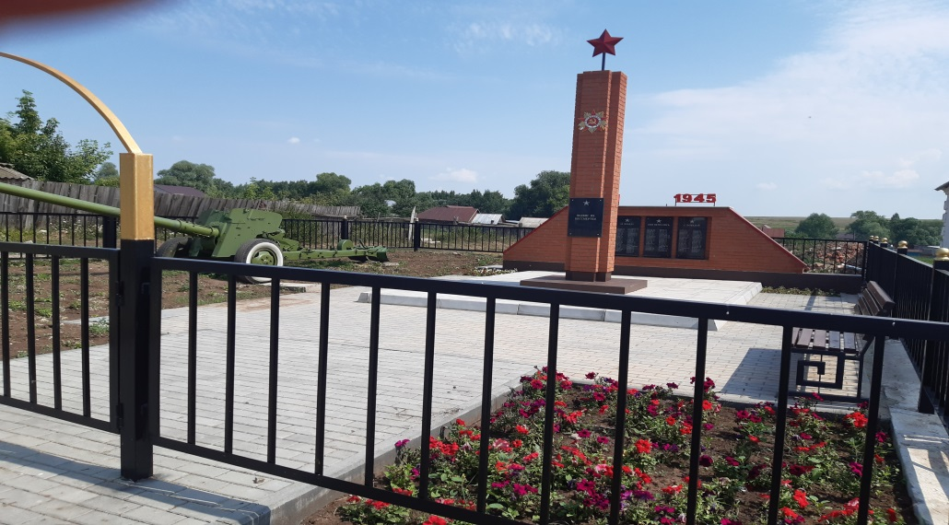
 |  | д.Бахтиарово, ул. Ленина,9 | Обелиск павшим воинам-землякам в Великой Отечественной войне 1941-1945гг. | Начальник Тюмеревского территориального отдела  Иванов  Геннадий Иванович | 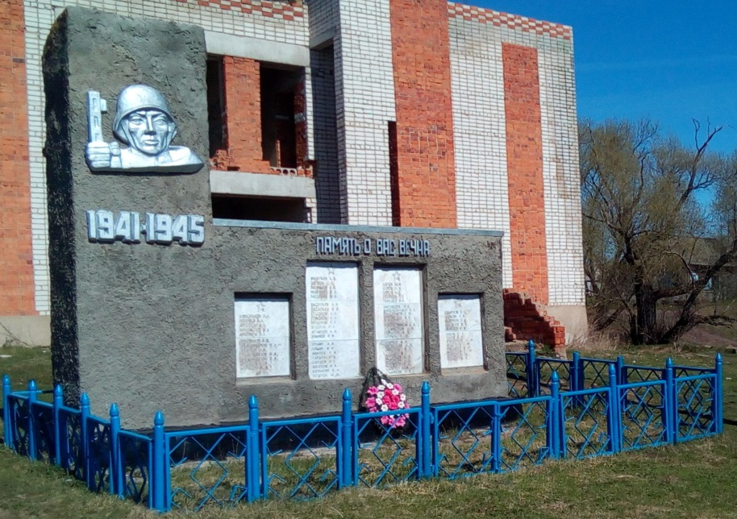
 |  | с.Кармалы, ул.Лепешкина, 7 | Памятник павшим воинам-землякам в Великой Отечественной войне 1941-1945гг. (2020 г.) | Начальник Тюмеревского территориального отдела  Иванов  Геннадий Иванович | 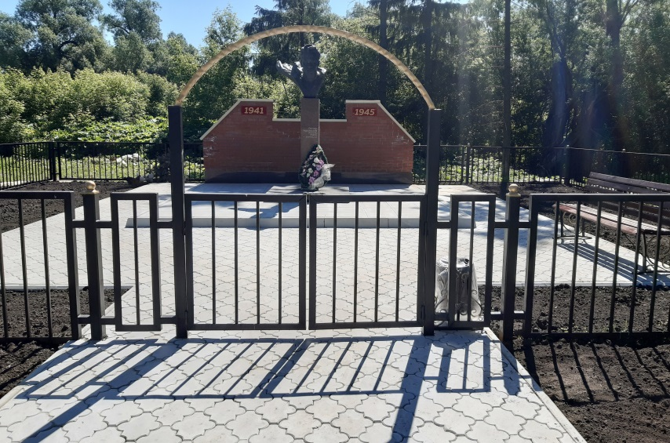
 |  | д.Тюмерево, ул.Калинина,4 | Памятник павшим воинам-землякам в Великой Отечественной войне 1941-1945гг. | Начальник Тюмеревского территориального отдела  Иванов  Геннадий Иванович | 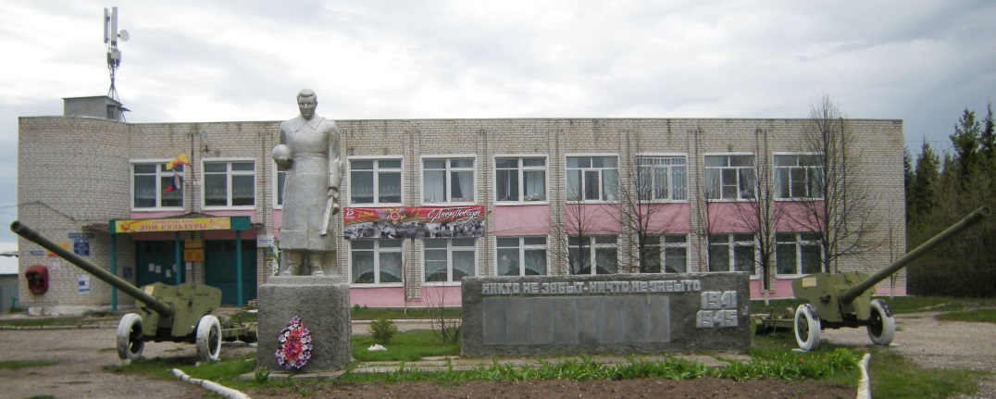
 |  | д.Тюмерево, ул.Калинина | Памятник в виде раскрытой книги, в честь павшим уителям и учащимся в 1941-1945 гг., которые ушли на фронт со школьной скамьи | Начальник Тюмеревского территориального отдела  Иванов  Геннадий Иванович | 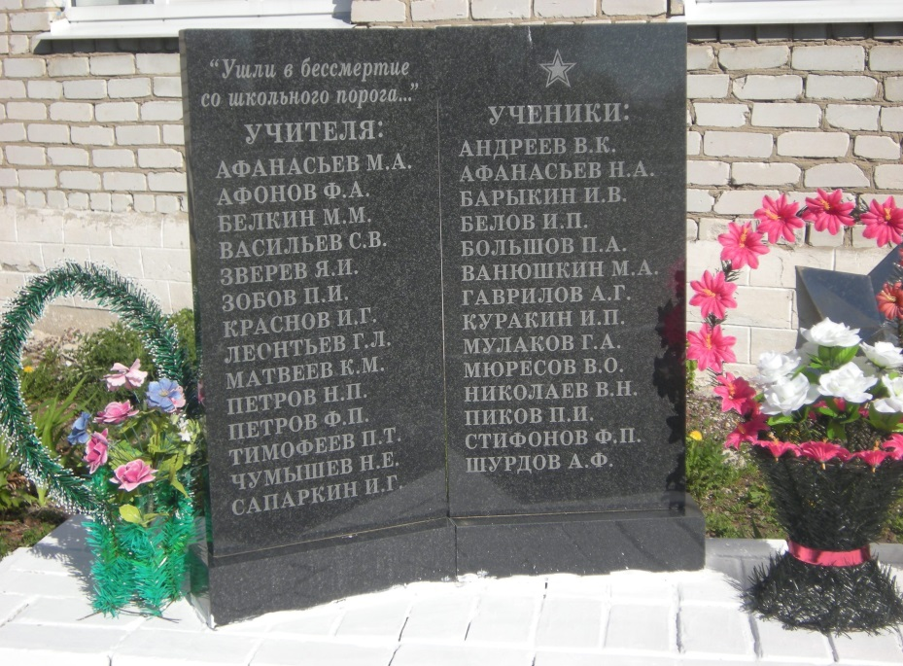
 | Шимкусский территориальный отдел Управления по благоустройству и развитию территорий администрации Янтиковского муниципального округа | с. Шимкусы, ул. Коммунистическая | Обелиск участникам Великой Отечественной войны 1941-1945 гг.. (1964 г.) | Начальник Шимкусского территориального отдела  Трофимов  Александр Витальевич | 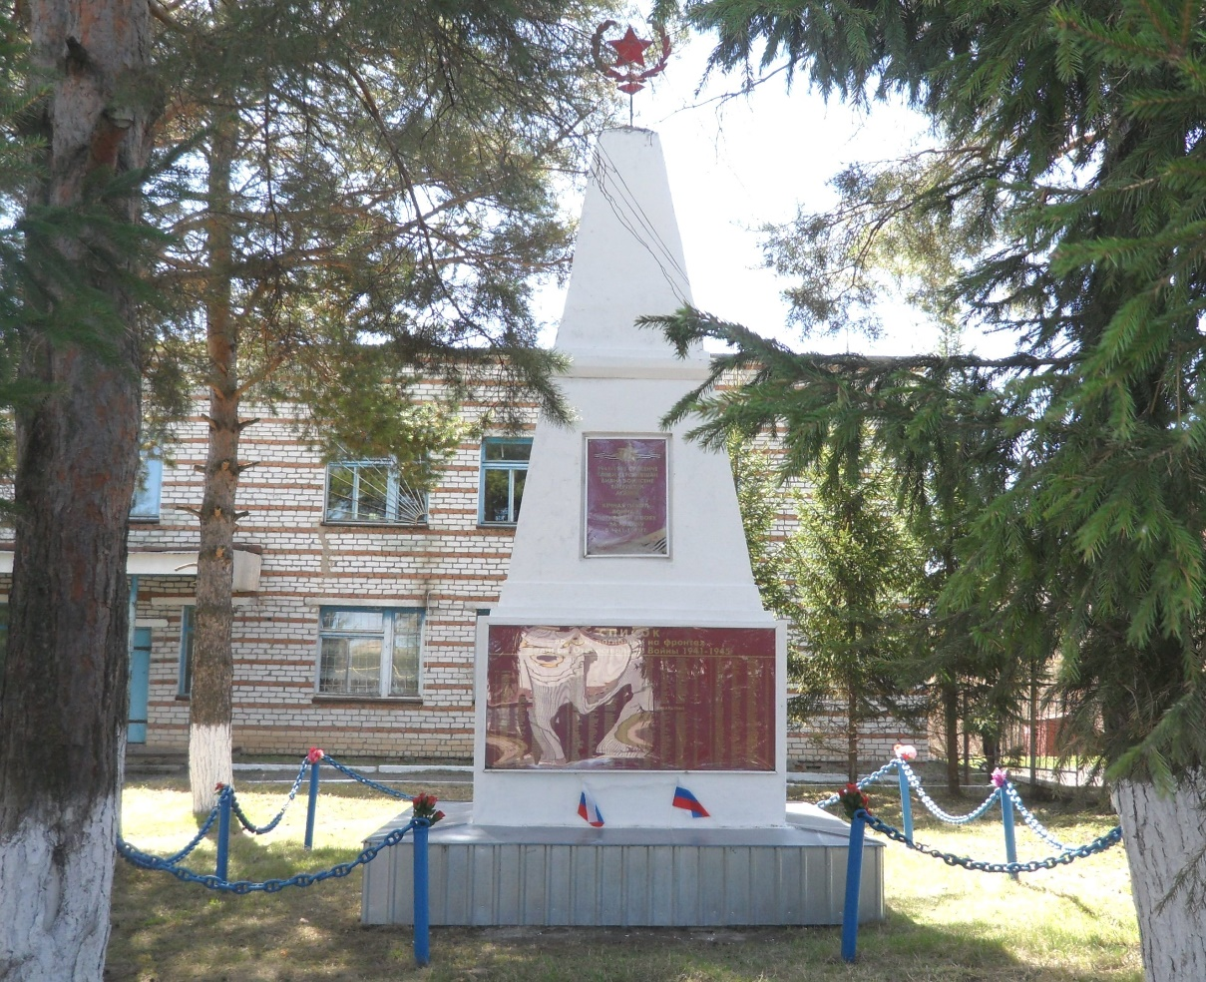
 |  | с. Шимкусы | Зенитная пушка (2016 г.) | Начальник Шимкусского территориального отдела  Трофимов  Александр Витальевич | 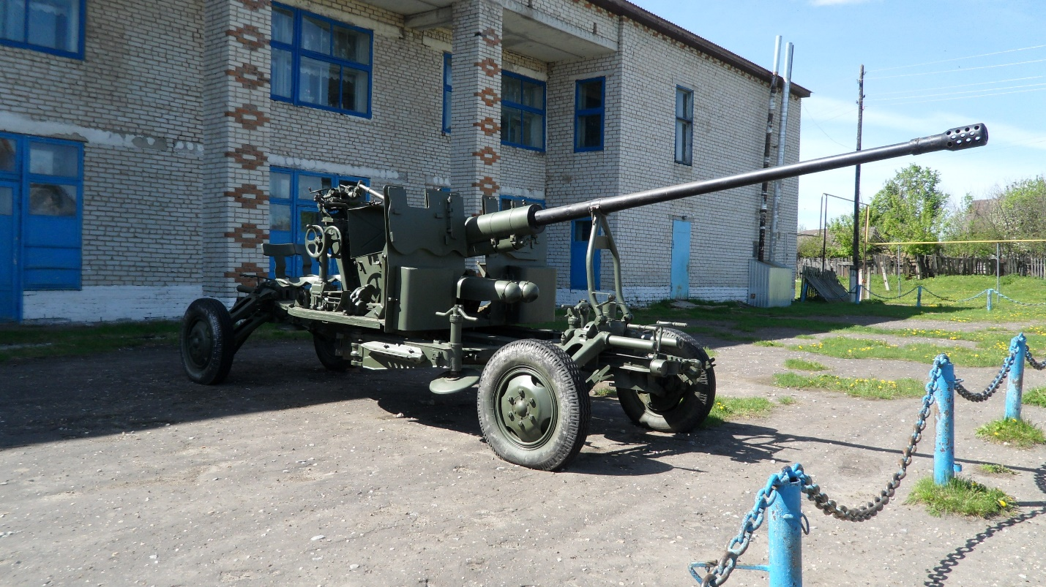
 |  | д. Нижарово, ул. Пролетарская | Памятник участникам Великой Отечественной войны 1941-1945 гг.. (1964 г.) | Начальник Шимкусского территориального отдела  Трофимов  Александр Витальевич | 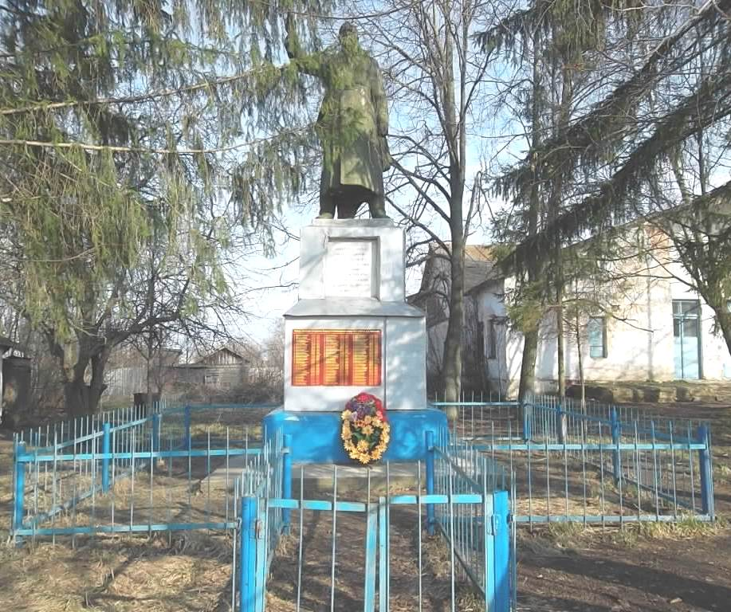
 | Чутеевский территориальный отдел Управления по благоустройству и развитию территорий администрации Янтиковского муниципального округа | с.Чутеево, ул. Лесная | Памятник в память павшим в бою за Родину (2020 г.) | Начальник Чутеевского территориального отдела  Белов  Дмитрий Васильевич | 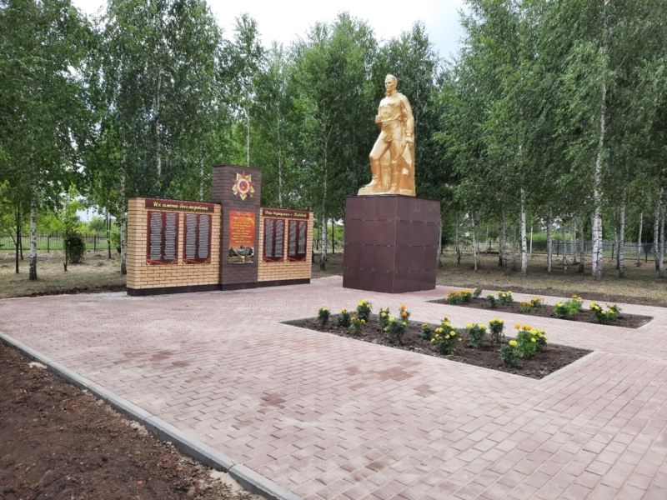
 |  | д.Новое Ишино ул. Ленина | Памятник павшим воинам-землякам в Великой Отечественной войне 1941-1945гг.. (2020 г.) | Начальник Чутеевского территориального отдела  Белов  Дмитрий Васильевич | 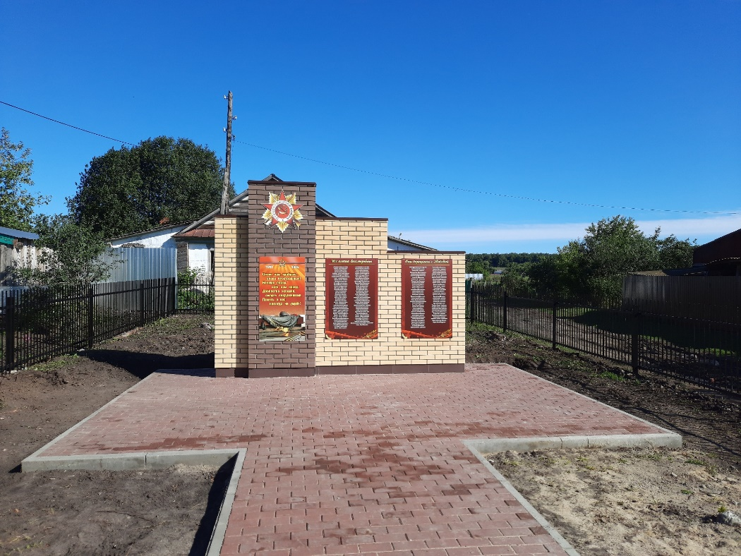
 | Яншихово-Норвашский территориальный отдел Управления по благоустройству и развитию территорий администрации Янтиковского муниципального округа | д. Норваш-Кошки, ул. Центральная, д. 10 | Обелиск «Вечная память землякам, павшим в годы Великой Отечественной войны 1941-1945 гг.» (2020 г.) | Главный специалист-эксперт Яншихово-Норвашского территориального отдел  Николаева  Любовь Алексеевна | 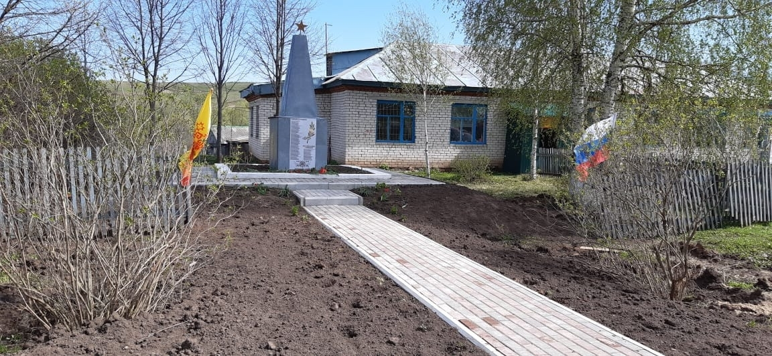
 |  | с.Яншихово-Норваши, ул.Школьная, д.20 | Памятник-стела павшим воинам в Великой Отечественной войне (вечный огонь) | Главный специалист-эксперт Яншихово-Норвашского территориального отдел  Николаева  Любовь Алексеевна | 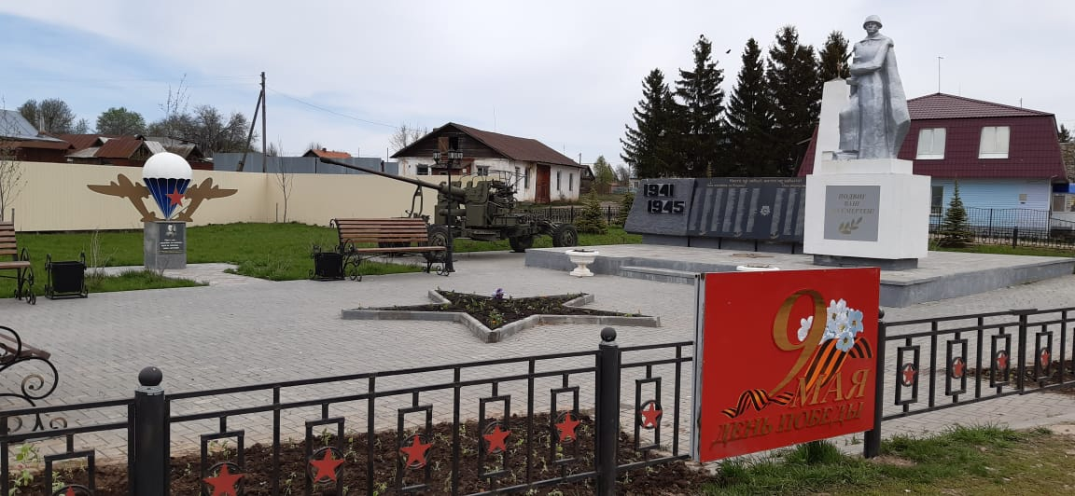
 |  | с.Яншихово-Норваши, ул.Школьная, д.20 | Обелиск Воинам-интернационалистам | Главный специалист-эксперт Яншихово-Норвашского территориального отдел  Николаева  Любовь Алексеевна | 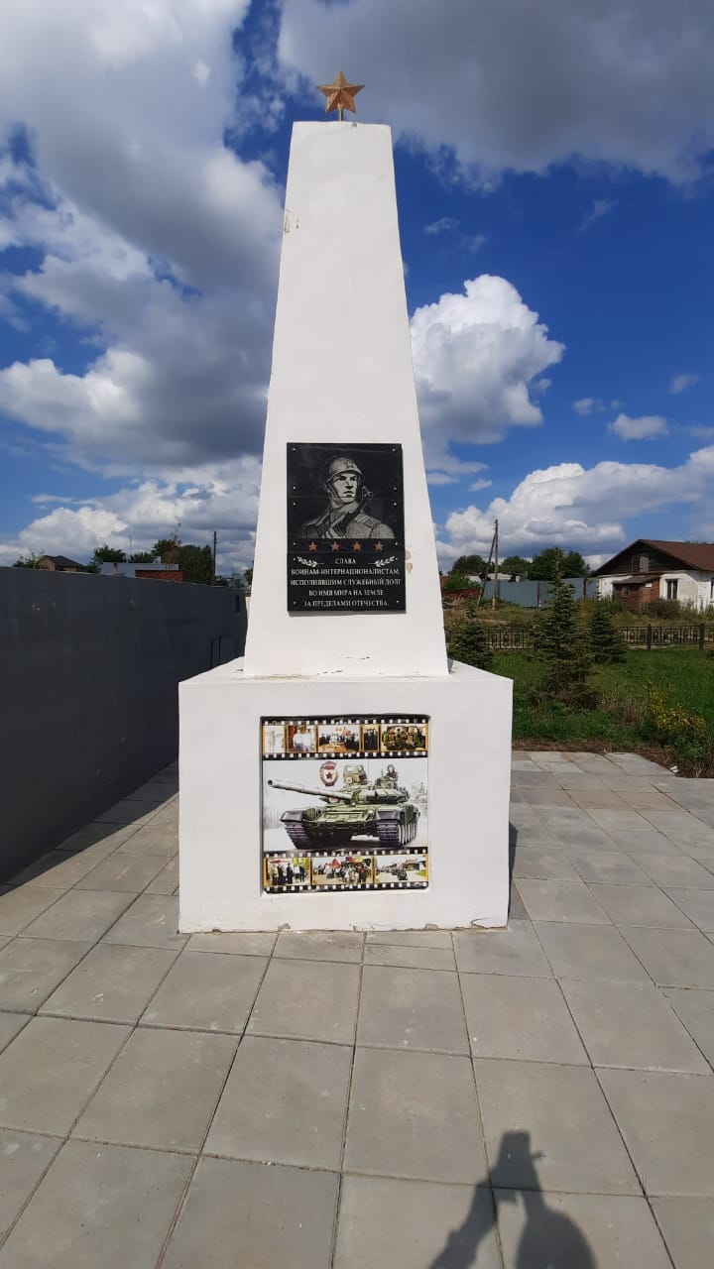
 | Янтиковский территориальный отдел Управления по благоустройству и развитию территорий администрации Янтиковского муниципального округа | с.Янтиково, пр.Ленина | Монумент боевой славы павшим воинам-землякам (1979 г.) | Начальник Янтиковского территориального отдела  Сормов  Николай Иванович | 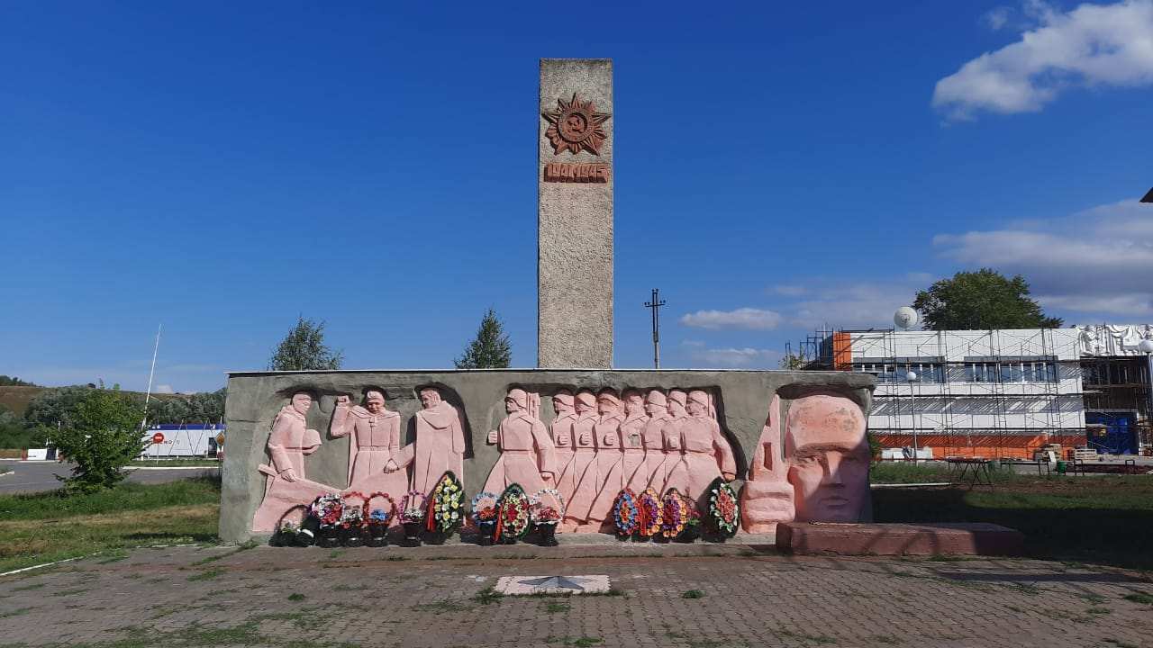
 |  | с.Янтиково, пр.Ленина | Памятник воинам погибшим и участвовавшим в Великой Отечественной войне (2021 г.) | Начальник Янтиковского территориального отдела  Сормов  Николай Иванович | 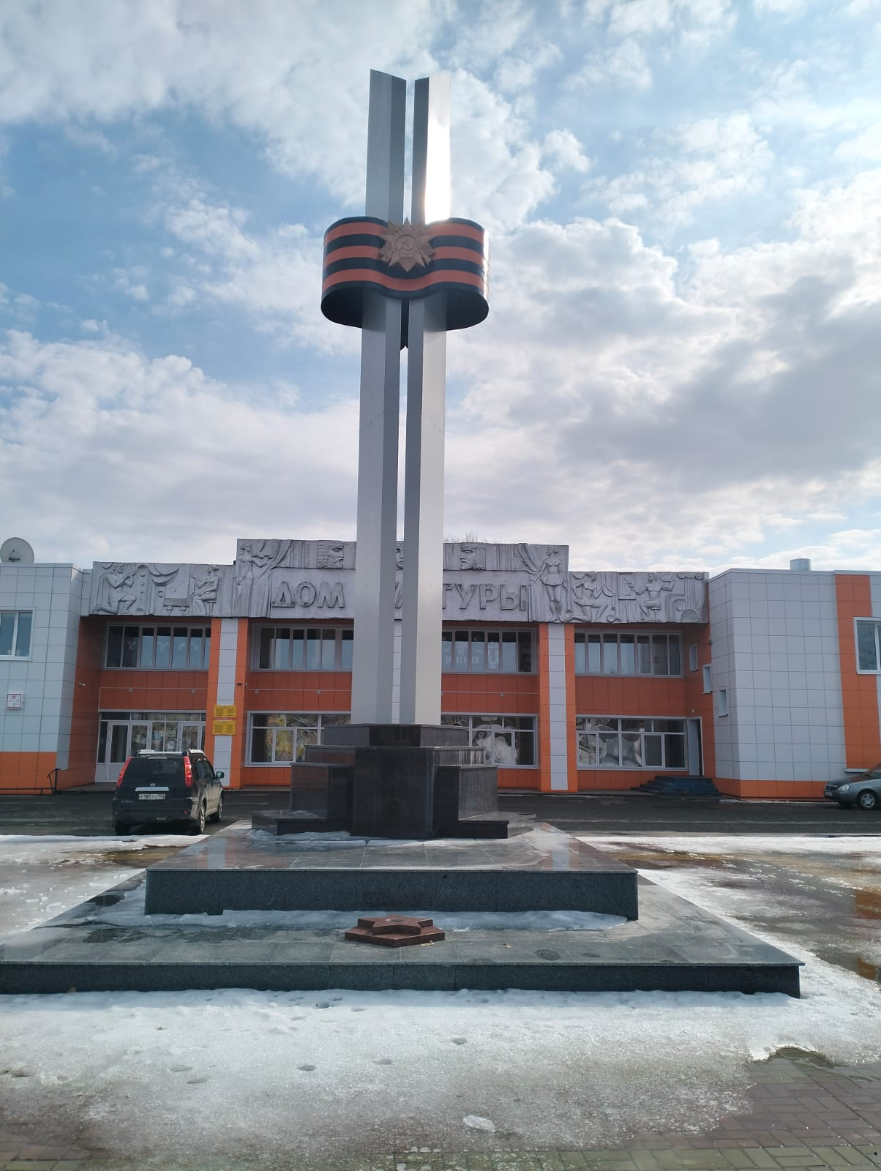
 |  | с.Янтиково | Стела труженикам тыла (2010 г.) | Начальник Янтиковского территориального отдела  Сормов  Николай Иванович | 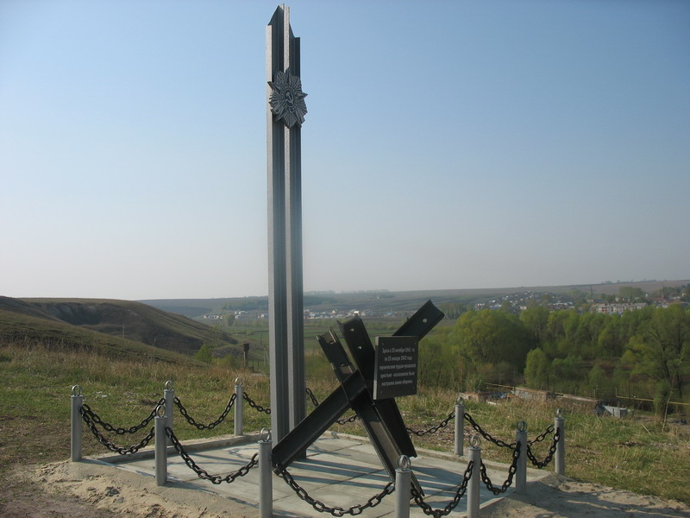
 |  | с.Янтиково, пр.Ленина | Памятник Герою Советского Союза  З.Козмодемьянской (1974 г.) | Начальник Янтиковского территориального отдела  Сормов  Николай Иванович | 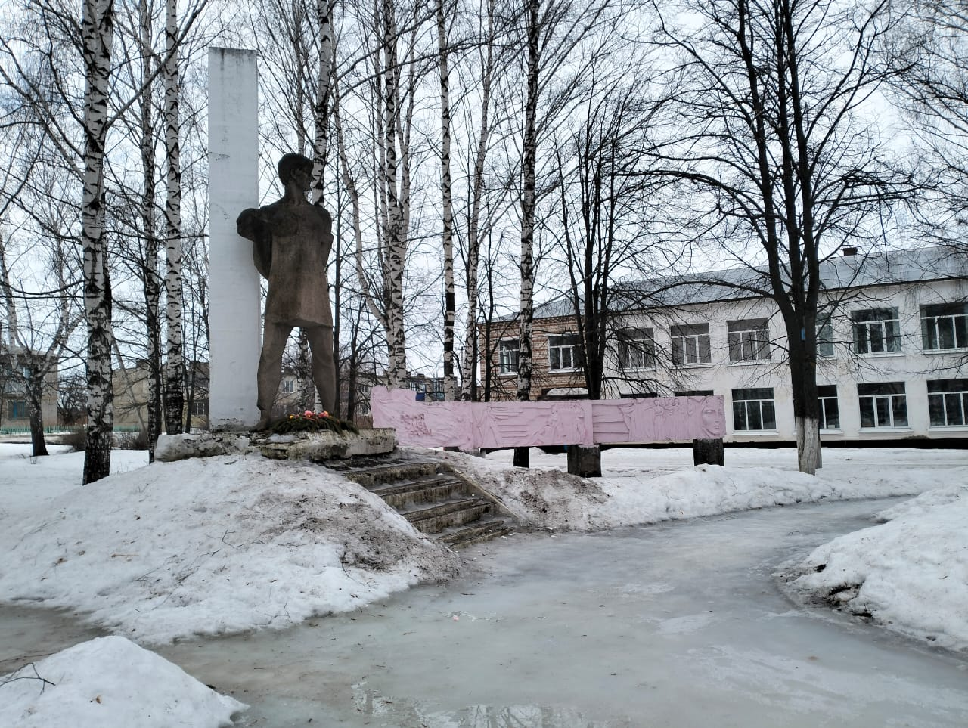
 |  | с.Янтиково, ул.Ленина | Обелиск павшим воинам в Великой Отечественной войне 1941-1945гг. | Начальник Янтиковского территориального отдела  Сормов  Николай Иванович | 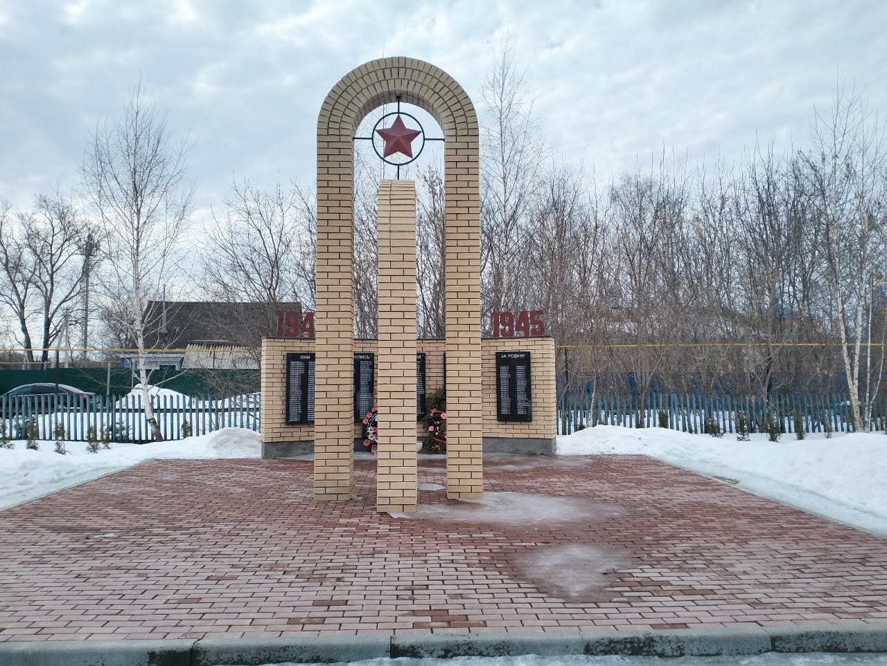
 |  | д. Иваново, ул.Школьная | Обелиск павшим воинам в Великой Отечественной войне 1941-1945гг. | Начальник Янтиковского территориального отдела  Сормов  Николай Иванович | 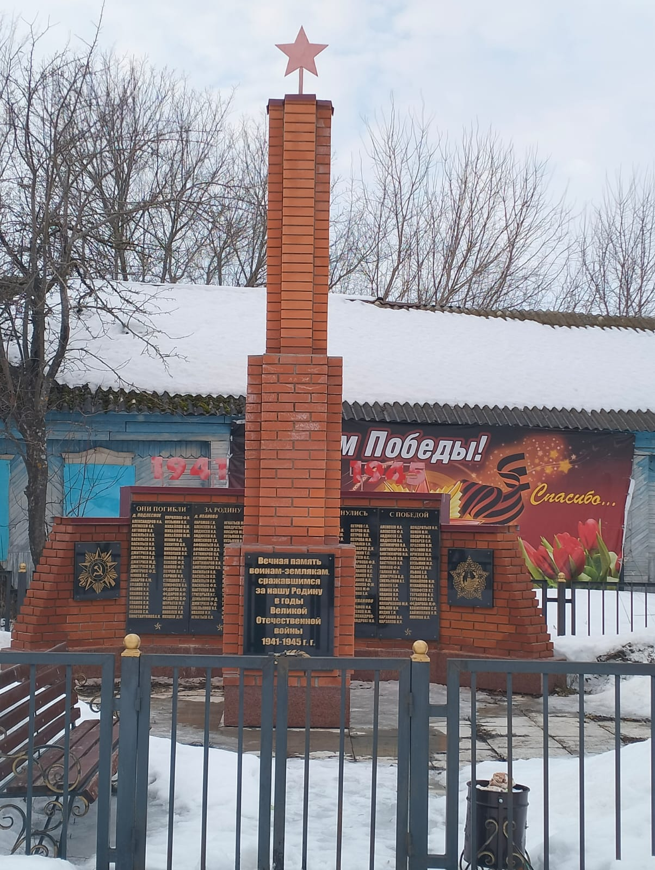
 |  | д.Салагаево, ул.Родник | Обелиск павшим воинам в Великой Отечественной войне 1941-1945гг. (1970 г.) | Начальник Янтиковского территориального отдела  Сормов  Николай Иванович | 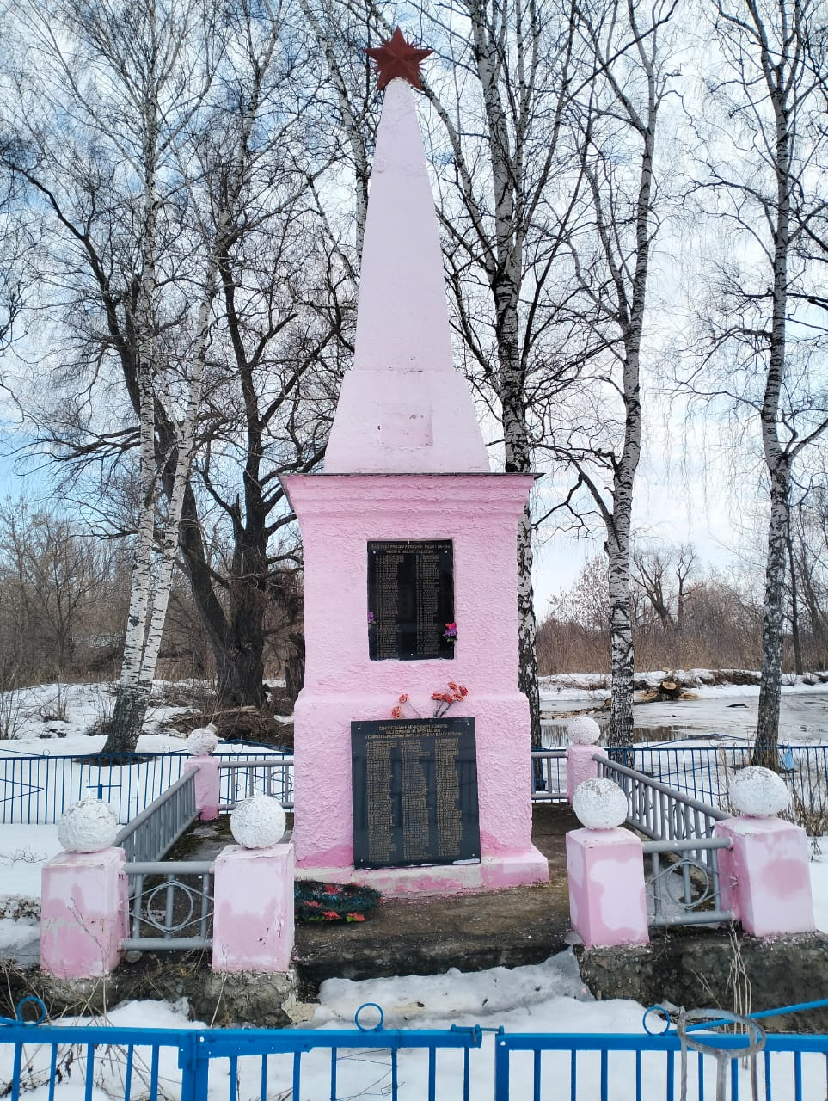
 |  | с. Русские Норваши, ул. Центральная | Памятник павшим воинам в Великой Отечественной войне 1941-1945гг. (1960 г.) | Начальник Янтиковского территориального отдела  Сормов  Николай Иванович | 